VCW misst sich mit Deutschem Meister

(SU - VCW 1 / Wiesbaden / 18.12.2025) Was geht am Samstagabend im Nordosten Deutschlands? Ab 18:00 Uhr will sich der VC Wiesbaden in der 1. Volleyball Bundesliga Frauen beim amtierenden deutschen Meister SSC Palmberg Schwerin beweisen. Die Mannschaft von Chefcoach Tigin Yağlioğlu und den Co’s Christian Sossenheimer und Marcel Frisch zeigte zuletzt gegen den USC Münster (3:2) und auch bei der 0:3-Niederlage gegen Allianz MTV Stuttgart gute Performances und hofft nun auf eine erneute Steigerung. Schwerin tat sich bisher in dieser Saison nicht ganz so leicht wie erwartet.
Die Niederlagen gegen den USC Münster zum Saisonauftakt (2:3) und gegen den VfB Suhl Lotto Thüringen am 14.12.2025 (1:3) hatte man in Mecklenburg-Vorpommern nicht eingeplant. Gegen Münster ist das Team von Felix Koslowski in der laufenden Saison mittlerweile dreimal angetreten. Im Zoi DVV-Pokal war man besser vorbereitet: Mit 3:2 konnte man die Green Kalinen im Viertelfinale bezwingen (ehe dann gegen Stuttgart im Halbfinale nach dem 0:3 das Pokal-Aus besiegelt war). Am 17.12. dann das erneute Bundesligatreffen gegen den USC: Den ersten Satz bog die SSC-Truppe nach Rückständen am Ende doch noch herum (25:22), ehe sie dann im zweiten Abschnitt die Zügel ordentlich anzog (25:16). Den dritten und letzten Abschnitt sicherten sich die Schwerinnerinnen mit 25:22 (= 3:0). Als Beste wurde die niederländische Außenangreiferin Helena Kok (10 Punkte) ausgezeichnet; 13 Punkte steuerte Diagonale Mia Kirchhoff bei. Der SSC scheint also wieder in der Spur und bereitet sich seit Donnerstag mit Elan auf den Samstagsgast aus Hessen vor.
VCW-Coach Tigin Yağlioğlu sieht seine Mannschaft in der Palmberg Arena durchaus nicht chancenlos. Er hatte am vergangenen Samstag gegen Allianz MTV Stuttgart – ungeschlagener Tabellenführer mit makelloser Satzbilanz – unerwartet seinen Matchplan aufgeben müssen, nachdem sich Außenangreiferin Pleun van der Pijl beim Aufwärmen leicht verletzt hatte. Trotz vieler ad-hoc-Umstellungen wusste seine Mannschaft die 1.504 Heimzuschauer streckenweise zu begeistern. Das junge Team sammelte auch in diesem Match wieder wertvolle Erfahrungen und konnte Selbstvertrauen tanken, immerhin hatte man dem hohen Favoriten in drei spannenden Sätzen 60 Punkte abgetrotzt. Der VCW brennt nun darauf, sich gegen Schwerin zumindest mit Satzgewinn zu belohnen. In der Saison 2024/2025 war das in den drei Spielen nicht gelungen; im November 2024 schaffte man beim 0:3 immerhin 61 eigene Punkte. Beide Mannschaften laufen in dieser Saison in anderer Besetzung auf.
Personalien + Statistik
Mit 13 Meistertiteln, acht DVV-Pokalsiegen und vier Supercup-Triumphen zählt der SSC Palmberg Schwerin zu den Rekordhaltern im deutschen Volleyball. Die Mannschaft ist fester Bestandteil der europäischen Volleyballszene. In der CEV Volleyball Champions League gab es am 2.12.2025 einen Fünfsatzerfolg in Bulgarien bei Maritza Plovdiv.
Mit Leana Grozer spielt das größte deutsche Angriffstalent in Schwerin. Die 18-Jährige verfügt angesichts ihrer vergleichsweise „bescheidenen“ Größe (1,80 Meter) über beachtliches Sprungvermögen; sie wurde in der laufenden Liga-Saison zweimal als Beste mit Gold ausgezeichnet. Britte Mayke Stuut (Niederlande) gilt es im Mittelblock zu foppen – bei ihrer Länge von 1,98 Metern kein Kinderspiel. Schwerin hat sich in dieser Saison die Dienste dreier Spielerinnen vom USC Münster gesichert: Mittelblockerinnen Luisa van Clewe und Marije ten Brinke (Niederlande) sowie Diagonale Mia Kirchhoff. Von Suhl kam Diagonale Anna Artyshuk, die sich wie Grozer zweimal die „goldene“ Kette umhängen durfte.
Schwerin ist in allem Elementen gut aufgestellt bzw. erfolgreich – auch ohne absolute Top-Platzierung im Liga-Ranking „alle Spielelemente“. Hier rangiert „Mitte“ Britte Mayke Stuut an geteilter 12. Stelle. Wiesbadens Diagonale Jimena Fernández Gayoso liegt auf dem 5. Platz, sie startet freilich auf ihrer Position ungleich mehr Angriffsschläge. Schwerins „Mitte“ Luisa van Clewe ist auch beim Service („Quote Aufschlagpunkte“) zu beachten (2. im Liga-Ranking); Jimena Gayoso ist auch hierbei Wiesbadens Effektivste (11. Platz, geteilt). Marije ten Brinke macht im Schnitt einen Punkt pro Satz (20 gespielte Sätze; 2. Rang); Wiesbadens Laura Broekstra war nach 31 Sätzen für 0,6 Punkte gut (3. Rang).
Ausblick
Nach dem schweren VCW-Auswärtsspiel im hohen Nordosten Deutschlands steht in diesem Jahr noch ein Heimspiel in der Sporthalle am Platz der Deutschen Einheit an: Am 27.12.2025 (18:30 Uhr) wollen die Hessinnen dann vor hoffentlich vollen und wieder sehr lauten Rängen die Fans nachträglich mit einem Sieg beschenken. Dann reist mit den ETV Hamburger Volksbank Volleys der dritte von drei Liga-Neulingen an. Zur Erinnerung: Die Skurios Volleys Borken und die Binder Blaubären TSV Flacht mussten nach 0:3-Niederlagen in der hessischen Landeshauptstadt die Heimreise antreten.

(Text: Sabine Ursel)
STATEMENTS
Tigin Yağlioğlu: „Auch wenn unser nächster Gegner einige unerwartete Ergebnisse eingefahren hat, ist es am Ende des Tages immer noch der SSC Palmberg Schwerin. Wir treffen auf ein neu formiertes, junges, aber dennoch erfahrenes Team. Wie wir auch ist Schwerin noch im Findungsprozess. Die Rollenverteilung ist freilich klar: Der SSC verfolgt ambitionierte Ziele, aber wir glauben an unsere Chancen. Wir können befreit und mutig aufspielen. Vielleicht nutzen wir in kritischen Phasen das Momentum, was uns gegen Stuttgart nicht ganz gelungen ist. Ziel ist, nicht bloß mitzuspielen, sondern das Geschehen eine Weile lang auch zu kontrollieren.“
Dagmar Boom (Niederlande, Außenangriff): „Ich bin voller Vorfreude. Wenn wir unseren Matchplan beibehalten können, haben wir durchaus Chancen zu überraschen. Es gilt smart zu agieren, Risiko zu nehmen und bestmöglich zu verteidigen. Wichtig ist zudem, in entscheidenden Momenten die richtigen Entscheidungen zu treffen, und das gelingt uns immer besser.“

Noch spezielle, individuelle Ideen für Weihnachtsgeschenke gesucht?
VCW-Tickets + Preise, 1. Volleyball Bundesliga Frauen hier
VCW-Fanshop: vc-wiesbaden.shop

TERMINE – 1. Volleyball Bundesliga Frauen
27.12.2025 (Samstag, 18:30 Uhr)
VCW – ETV Hamburger Volksbank Volleys
Wiesbaden, Sporthalle am Platz der Deutschen Einheit
VCW-Doppelspieltage
Sporthalle am Platz der Deutschen Einheit
11.1.2026 (Sonntag)
17:30 Uhr: VCW (Profis) – Ladies in Black Aachen
14:00 Uhr: VCW 2 – proWIN Volleys TV Holz
14.2.2026 (Samstag)
17:15 Uhr: VCW (Profis) – VfB Suhl Lotto Thüringen
20:15 Uhr: VCW 2 – SSC Freisen

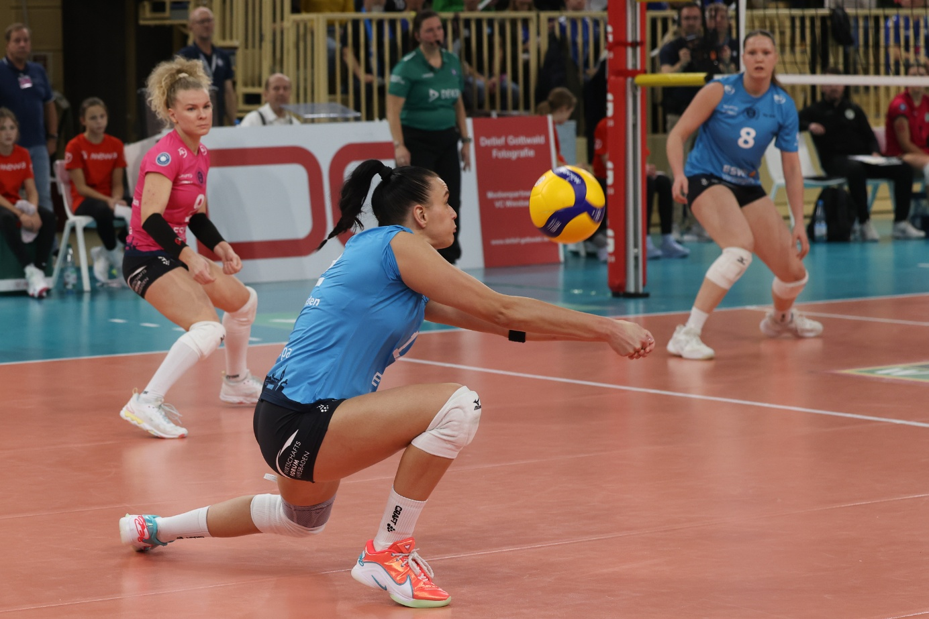Foto: Detlef Gottwald
Über den VC Wiesbaden
Der 1. Volleyball-Club Wiesbaden e.V. wurde 1977 gegründet und ist spezialisiert auf Frauen- und Mädchenvolleyball. Die professionelle Damen-Mannschaft ist seit 2004 ohne Unterbrechung in der 1. Volleyball Bundesliga Frauen vertreten und spielt ihre Heimspiele in der Sporthalle am Platz der Deutschen Einheit, im Herzen der hessischen Landeshauptstadt.
Die bislang größten sportlichen Erfolge des VC Wiesbaden sind national die Deutsche Vizemeisterschaft (Saison 2009/2010), der Einzug ins DVV-Pokalfinale (2012/2013 und 2017/2018) sowie international der Einzug ins Europapokal-Halbfinale des CEV Volleyball Challenge Cup 2024. Erfolgreiche Nachwuchsarbeit ist DNA des VCW. Aktuell bestehen über 30 Nachwuchs-Teams, die in den vergangenen Jahren zahlreiche Titel bei überregionalen Volleyball-Meisterschaften sowie im Beachvolleyball erkämpften. Als Auszeichnung dafür erhielt der VC Wiesbaden für herausragende Nachwuchsarbeit im Jahr 2016 das „Grüne Band“ des Deutschen Olympischen Sportbundes (DOSB). Ein aktuelles Highlight: Im Jahr 2025 schafften es gleich drei der vier VCW-U-Mannschaften bei Deutschen Meisterschaften aufs Treppchen – ein außergewöhnlicher Erfolg.
Der VC Wiesbaden ist Lizenzgeber der unabhängigen VC Wiesbaden Spielbetriebs GmbH, die die Erstliga- und Zweitliga-Mannschaft stellt. Der Verein ist zudem Mitglied der Volleyball Bundesliga (www.volleyball-bundesliga.de) sowie des Hessischen Volleyballverbands (www.hessen-volley.de). Das Erstliga-Team wird präsentiert von dem Platin-Lilienpartner ESWE Versorgung (www.eswe.com).
Mit der strategischen Initiative „VCW@2030 – Home for Female Professionals“ verfolgt der Club eine klare Vision: Der VC Wiesbaden will zu einer der führenden Talentschmieden im deutschen Frauenvolleyball werden und gleichzeitig ein Umfeld schaffen, in dem talentierte Sportlerinnen zu starken Persönlichkeiten heranwachsen. Im Mittelpunkt der Strategie stehen sportliche Exzellenz, wirtschaftliche Stabilität, professionelle Strukturen sowie die enge Verzahnung von Profi- und Nachwuchsbereich. Die Ergänzung der sportlichen Talentschmiede um den Bereich Female Growth wird ausgewählte Spielerinnen mit Modulen rund um Ausbildung, Karriereentwicklung, soziale Kompetenz und regionale Vernetzung unterstützen und so eine umfassende Entwicklungsplattform für die besten Talente im Frauen-Volleyball bieten.
Hier finden Sie den neuen Marken-Film – erfahren Sie mehr über die Vision und den VCW!
Text- und Bildmaterial stehen honorarfrei zur Verfügung – beim Bild gilt Honorarfreiheit ausschließlich bei Nennung des Fotografen. Weitere Pressemitteilungen und Informationen unter: www.vc-wiesbaden.de

